Miniwelltwist
Használati utasítás

A 2000-ben történt alapítása óta a CASADA név egyet jelent kiváló minőségű masszázs és fitness termékekkel. Napjainkban 37 országban kaphatók a CASADA-termékek.

A CASADA-termékeket nem csak a folyamatos fejlesztés, az egyedi formatervezés és az életminőség javítására összpontosító nagyfokú irányultság jellemzi, kitűnnek megbízható és kiváló minőségükkel is.

www.casada.com

Gratulálunk!
Magyar

Ön e masszázskészülék megvásárlásával tanújelét adta egészségtudatosságának.

Annak érdekében, hogy a készülék előnyeit sokáig élvezhesse, kérjük, figyelmesen olvassa el a biztonsági utasításokat és tartsa be azokat!

Sok örömöt kívánunk Miniwell Twist készüléke használata során.

Tartalomjegyzék

15 A masszázs

16 Biztonsági utasítások

17 A csomag tartalma

17 Üzembe helyezés

17 Műszaki adatok

18 Felszereltség / funkciók

19 Kezelőmező

20 Hibakeresés
Tartalomjegyzék

20 Tárolás/tisztítás

20 EU egyezőségi nyilatkozat

21 Garancia rendelkezések

22 Megjegyzések

A MASSZÁZS

Mindenki ismeri a feszült izmok masszázzsal történő jótékony lazítását. Az izmokon, véredényeken és idegpályákon belüli folyamatok részletesen magyarázhatóak.

A testben két keringési rendszer van. A szívből induló vérkeringés látja el az agyat, a szerveket és az izomzatot tápanyagokkal és a létfontosságú oxigénnel, míg a nyirokrendszer gondoskodik arról, hogy az anyagcseretermékek, salak- és méreganyagok kiürüljenek a szervezetből.

Ha az immunrendszert fertőzések és vírusok terhelik, az orvos először a nyirokcsomókat tapogatja meg, mivel ezek termelik a védekező sejteket, és erre a terhelésre duzzanattal reagálnak.

Minden masszázs serkenti ezt a rendszert és ily módon támogatja a káros anyagok elszállítását, valamint a szervezet oxigénnel és tápanyagokkal történő ellátását.
A MASSZÁZS

BIZTONSÁGI UTASÍTÁSOK

Mielőtt a masszírozó készüléket üzembe helyezi, a kifogástalan funkció és az optimális működés biztosítása érdekében, figyelmesen olvassa el a következő utasításokat. Kérjük, őrizze meg a kezelési útmutatót!

• Ez a masszírozó készülék megfelel a technika elfogadott alapelveinek és az aktuális biztonsági előírásoknak.

• A készülék nem igényel karbantartást. Az esetlegesen szükséges javítást csak engedélyezett szakember végezheti. A szakszerűtlen használat és a nem engedélyezett javítás biztonsági okokból tilos és a garancia is érvényét veszti.

• A hálózati csatlakozót soha ne érintse meg nedves kézzel.

• Kérjük, ügyeljen arra, hogy a készülék ne érintkezzen vízzel, magas hőmérséklettel vagy közvetlen napsugárzással.

• Ha a készüléket hosszabb ideig nem használja, húzza ki a hálózati kábelt az aljzatból annak érdekében, hogy elkerülje a rövidzárlat veszélyét.

• Ne használjon sérült csatlakozót, kábelt vagy laza foglalatot. Ha a csatlakozó vagy a kábel sérült, cseréltesse ki a gyártóval, a szerviz-képviselővel vagy képzett szakemberrel. Működési hiba esetén, kérjük, azonnal szakítsa meg az összeköttetést az áramellátással. A nem rendeltetésszerű vagy helytelen használatból eredő károkért nem vállalunk felelősséget.

• Az izomzat és az idegek túlzott ingerlésének elkerülése érdekében, ne lépje túl a javasolt 30 perces masszázsidőt.

• Soha ne használjon hegyes vagy éles tárgyakat.

• Tilos a masszírozás, ha Ön terhes és/vagy a következő panaszok valamelyike vagy akár több is fennáll a masszírozott területen: friss sérülés, trombózisos megbetegedések, bármilyen jellegű gyulladások vagy duzzanatok, valamint rák. Testi fogyatékosság és betegség kezelése esetén javasoljuk, hogy kérje ki orvosa tanácsát.
BIZTONSÁGI UTASÍTÁSOK

• A készüléket nem szabad vezetés közben használni.

• Ha Ön elektromos segédeszközzel, például szívritmus-szabályzóval rendelkezik, akkor a masszázs előtt feltétlenül kérjen orvosi tanácsot.

A CSOMAG TARTALMA

• Miniwell twist
• Hálózati adapter
• Autóadapter

ÜZEMBE HELYEZÉS

Kösse össze az adaptert a masszírozó készülékkel, majd csatlakoztassa a hálózati csatlakozót a konnektorba. Ezt követően kapcsolja be a készüléket a kezelőmezőn.
A CSOMAG TARTALMA/ÜZEMBE HELYEZÉS/MŰSZAKI ADATOK

Az autóadapterrel a Miniwell Twist készülék utazás közben is használható (de nem vezetés közben!). Az autóadaptert egyszerűen csatlakoztassa a szivargyújtóba.

MŰSZAKI ADATOK

A készülék méretei: 35 x 23 x 15 cm
Súly: 2 kg
Feszültség:
Bemenet: AC 100-240 V ~ 50/60 Hz, 0.8 A
Kimenet: DC 12 V, 2500mA
Névleges teljesítmény: 19,2 W

Tanúsítványok:

FELSZERELTSÉG/FUNKCIÓK

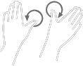Az új Miniwell Twist készülékben a szokásos műanyag masszírozó fejeket valódi jade kőből készült masszírozó fejek helyettesítik. A jade kő természetes erejét az integrált hő még inkább fokozza. A masszázs egyre intenzívebbé válik ahogy gyógyító hőt juttat a mélyizmokba. A hő lassan átmelegíti a követ, ami néhány perc múlva érezhetővé válik. A masszírozó fejek forgó mozgása már ebben a melegítő fázisban lazítja a szöveteket, és oldja a felületi merevséget és feszültséget. Az opcionálisan választható vibráció serkenti a vér- és nyirokkeringést. Hatékonyan serkenti a vérkeringést és elősegíti a szervezet méregtelenítését.
fűtés

Az ergonómikus ívelt forma harmonikusan illeszkedik a testrészekhez, mint például a nyakhoz, vállhoz, háthoz, lábakhoz, a lábfejhez és a hashoz. A Miniwell Twist készülék négy optimálisan elhelyezett masszírozófejével nyugtató körkörös mozdulattal masszírozza a kívánt testrészeket. A serkentett vérkeringés révén az izmok felmelegednek és a merevség lassan feloldódik.
gyúrás

A Miniwell Twist rendszeres használata serkenti az idegek funkcióit és serkenti az anyagcserét. Serkenti a vérkeringést és lazítja a makacs feszültségeket. A belső szervek elzáródására vagy rendellenességeire is kedvező hatással van.

Aki egyszer már érezte a shiatsu-masszázs élvezetét, mindig emlékezni fog jótékony hatására. Teljesen lényegtelen, hogy a panaszok megelőzésére vették igénybe, vagy egyszerűen csak lazítás és az életenergia serkentése céljából.
A shiatsu/kneading (gyúrás) masszázs lényege, hogy az embert, mint „egységet“ kezeli. Ebben a masszázsmódszerben egyesülnek a távol-keleti orvoslás hagyományos ismeretei a modern kezelési módszerekkel. A shiatsu-masszázs a testnek felüdülést, vitalitást és regenerálást nyújt. Emellett stressz esetén megnyugtatóan hat és javítja az általános közérzetet.
FELSZERELTSÉG/FUNKCIÓK

18

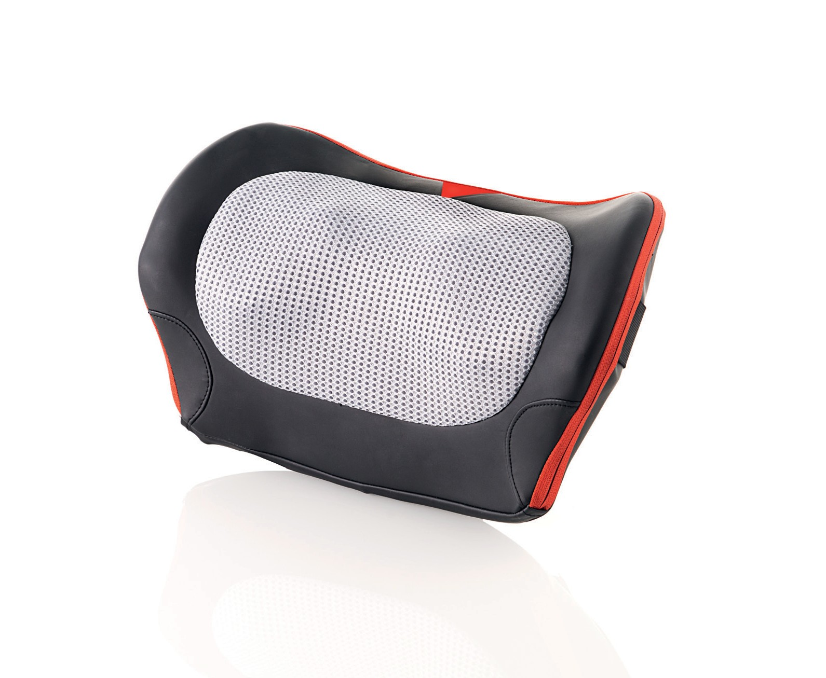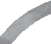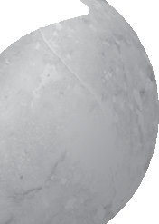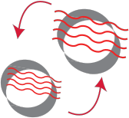
A Miniwell Twist készülék teljes kikapcsolásához nyomja meg és tartsa kicsit tovább lenyomva ezt a gombot.
KEZELŐMEZŐ

KEZELŐMEZŐ

[1]

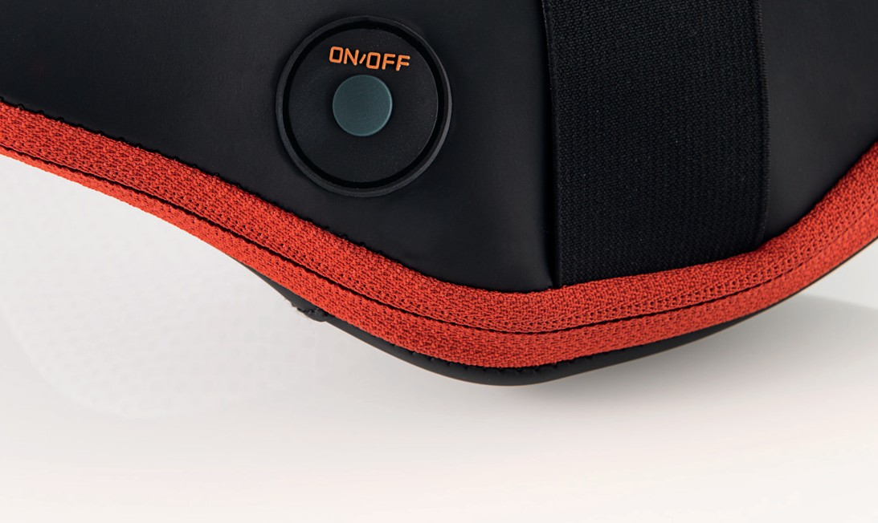[1] On/Off (Be/Ki)
A kneading/shiatsu (gyúrás) funkció, valamint a melegítő funkció egyidejűleg aktiválódik. A gomb ismételt megnyomásával kikapcsolódik a melegítő funkció. A Miniwell Twist készülék teljes kikapcsolásához nyomja meg és tartsa kicsit tovább lenyomva ezt a gombot.

HIBAKERESÉS

Hibajelenség

A készülék az áramhálózatra van csatlakoztatva, mégsem működik.
HIBAKERESÉS/TÁROLÁS/TISZTÍTÁS/EU-MEGFELELŐSÉGI NYILATKOZAT
Hibaelhárítás

• Ellenőrizze az összeköttetést az adapterrel.
• Túl hosszú használat esetén a készülék túlmelegedhet. Automatikusan visszahűl normál állapotára. Kapcsolja ki a készüléket és hagyja 30-50 percig hűlni.

TÁROLÁS / TISZTÍTÁS

Rendszeres ápolással növelhető a Miniwell Twist készülék élettartama, és ugyanakkor biztosítja a biztonságos működést.
1. Ajánlott tárolás: száraz, pormentes helyen.
2. Ne hagyjon folyadékokat és nyílt lángot a Miniwell Twist készülék közelében.
3. A készüléket csak száraz, puha törlőkendővel tisztítsa.
4. Amikor nem használja a Miniwell Twist készüléket, mindig válassza le az áramhálózatról.

EU-MEGFELELŐSÉGI NYILATKOZAT

Megfelel a 2006/95/EK európai irányelveknek.

20

GARANCIA RENDELKEZÉSEK

A kereskedő a túloldalon leírt termékre a törvényben előírt jótállási (garancia) időt biztosítja. A garancia a vásárlás dátumától érvényes. A vásárlás dátuma a vásárlási bizonylattal igazolható.
A kereskedő a Németországban nyilvántartásba vett termékeket, melyeknél hibát állapítottak meg, ingyen javítja vagy cseréli. Ez nem vonatkozik a kopó alkatrészekre, például az anyagfedésekre. A garanciaigény feltétele a hibás készülék és a vásárlási bizonylat beküldése a garanciaidő lejárta előtt.
A garanciaigény érvényét veszti, ha a hibáról kiderül, hogy pl. külső behatás vagy nem a gyártó vagy hivatalos szerződéses kereskedő által végzett javítás vagy módosítás okozta.
Az eladó által biztosított garancia a termék javítására, illetve cseréjére vonatkozik. E garancia keretében a gyártó, illetve az eladó nem vállal további felelősséget és nem felel olyan károkért, melyeket a használati utasítás figyelmen kívül hagyása és/vagy a termék nem rendeltetésszerű használata okozott.
Ha a gyártónál a termék vizsgálatakor kiderül, hogy a garanciális követelés egy, a garanciában nem szereplő hibára vonatkozik vagy a garanciadő lejárt, az ellenőrzés és javítás költségeit az ügyfélnek kell viselnie.

Casada Hungary Kft
7622 Pécs, Siklósi u. 22.
Telefon: (+36) 72/551-781
Fax: (+36) 72/551-556
office@casada.hu
www.casada.hu

A képek és szövegek a Casada International GmbH szerzői jogvédelme alatt állnak, és azokat kifejezett jóváhagyás nélkül nem szabad felhasználni.
Copyright (c) 2013 CASADA International GmbH. Minden jog fenntartva.

22

